Проект

«Будь здоров!»

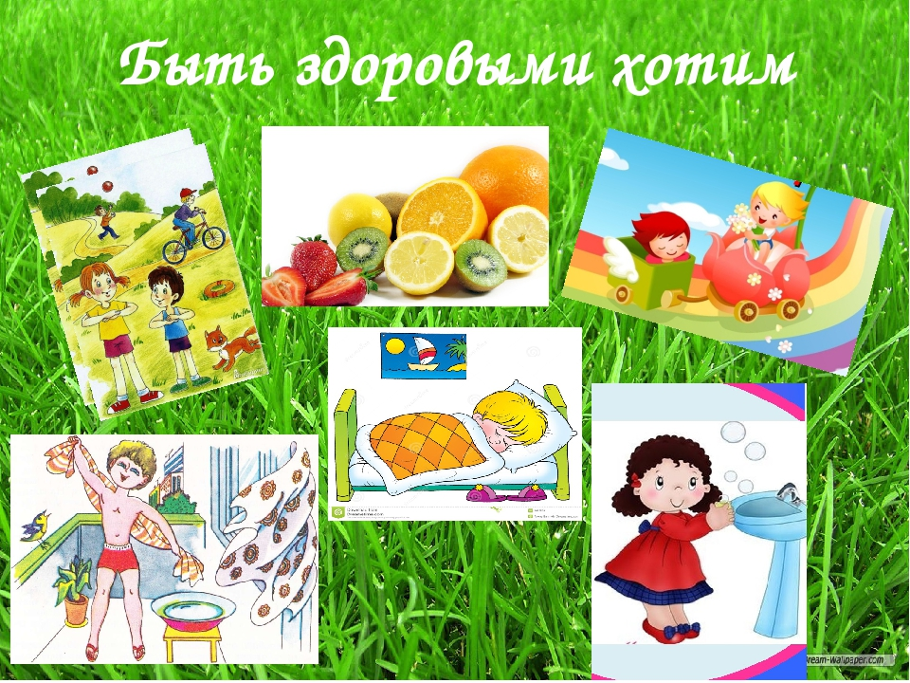

Проект

подготовительной к школе группе «Будь здоров!»
Название проекта:«Будь здоров!»
Вид проекта: познавательно-информационный.
По продолжительности: краткосрочный, коллективный.
По характеру контактов: педагог-ребенок-родитель в рамках ДОУ.
Участники: дети подготовительной группы, воспитатели групп, инструктор по ФЗК, родители.
Образовательная область: «Физическое развитие».
Области интеграции: «Познавательное развитие», «Социально-коммуникативное развитие», «Речевое развитие», «Художественно-эстетическое развитие»,
Проблема: Проблема ухудшения здоровья подрастающего поколения приобретает все большую актуальность. В настоящее время в России общий уровень отклонения в состоянии здоровья детей возрастает на 6,7 %. Возникла необходимость решения этой проблемы: заинтересовать детей в ОЗЖ, привлечь к выработке правильных привычек дошкольников , пропагандировать здоровый образ жизни
Актуальность: "Здоровье каждому человеку дает физкультура, закаливание, здоровый образ жизни!" - эти слова принадлежат великому отечественному хирургу, ученому, академику Н. М. Амосову. В последнее время остро стоит проблема здоровья. Появилась тенденция к ухудшению здоровья среди детей. Сохранение здоровья детей в процессе воспитания и обучения - одна из приоритетных задач нашего дошкольного учреждения. От состояния здоровья детей во многом зависит благополучие общества. Достичь необходимого уровня интеллектуально – познавательного развития может только здоровый ребенок.
Цели проекта: Формирование у детей установку на здоровый образ жизни, на сохранение и укрепление своего здоровья
Задачи.
- Формирование положительного отношения к занятиям физкультурой.
- Формирование элементарных знаний в области гигиены, физкультуры, здорового питания.
- Показать ребятам незаменимую ценность здоровья человека, вызвать у них желание сохранять и укреплять его.
- Воспитывать у детей добрые и дружеские взаимоотношения.
- Создать условия по формированию у дошкольников и их родителей ценностного отношения к своему здоровью.
Для родителей:
Развитие интереса к занятиям физической культурой и спортом совместно с детьми;
Привитие любви к спорту, ЗОЖ;
Укрепление взаимоотношений взрослых и детей.
Консультации для родителей:
«Волшебные овощи на столе», «Профилактика витаминной недостаточности «, «Зачем нам нужен режим».
Этапы и сроки реализации проекта:
1 этап - Информационно-накопительный этап
Составление перспективного плана, разработка системы мер, направленных на решение проблемы;
Подбор оборудования, материала поданной теме;
Для родителей –подбор специализированной литературы о здороьесберегающих технологий.
2 этап - Организационно-практический этап
Проведение цикла тематических занятий;
3 этап – Презентационной-завершающий этап
Итоговое мероприятие: Челлендж « Мы сделали это , а вам слабо?» Физическая активность важна для здоровья взрослых и детей.
Тема челленджа для родителей -сделать зарядку с ребенком.
Средняя группа №3 зарядка с гантелями , средняя группа №6 –силовые упражнения ,старшая группа №4 зарядка со скакалкой, подготовительная к школе группа №5 на фитбулах. Результатом родители делятся на сайте детского сада.
Ожидаемый результат Реализация данного проекта способствовала сближению родителей, детей и педагогов. Совместные мероприятия способствовали обогащению знаний детей ЗОЖ; совместно с родителями и воспитателями участвовали в проектной деятельности. Дети смогли повысить собственную самооценку, они внесли вклад в общее дело, радовались своим успехам и успехам своих товарищей, ощущали свою значимость в группе, в спортивных соревнованиях.
Дни недели разбиты на 5 составляющих здоровья.
Понедельник-Физкультура, спорт.
Вторник-Культурно-гигиенические навыки.
Среда- Правильное питание.
Четверг- Закаливание, режим дня.
Пятница-Положительные эмоции
Образовательные области: социально - коммуникативное развитие, познавательное развитие, речевое развитие, художественно - эстетическое развитие, физическое развитие.
№ п/п | Направление | Тема мероприятия | Цели
1. | Физическое развитие | - Подвижные игры –«Найди свой цвет», «Птицы и птенчики», «Ловишки,» «Съедобное не съедобное,» «Если весело живётся делай так»,  Утренняя гимнастика  «Где прячется здоровье» с гимнастическими палками  «Юные спортсмены»- малые мячи.  «Ручки-ручки, ножки-ножки»  «Дружные ребята»- в парах  «Поделись улыбкой», с смайликами настроения  НОД  Сюжетное занятие  1.» Цветок здоровья»  2.» Спорт это здорово»»  3.» Путешествие в витаминную страну»  4.» Закаляетесь детвора «  5. «От улыбки хмурый день светлей» | - Формирование двигательных навыков, развитие воображения, внимания. Познакомить с формами организации физической активности и их значение для здоровья человека  - Воспитание потребности в занятиях физической культуры.  Формировать знания детей о здоровом образе жизни. Воспитывать бережное отношение к своему здоровью.  Формирование у дошкольников представления о зависимости здоровья от двигательной активности, закаливания и чистоты тела.
2. | Социально-коммуникативное развитие | Дидактические игры: «Что для роста надо нам?», «Мойдодыр»,  Беседы -«Что такое здоровье», »Режим дня», »Наши помощники или как устроен человек», «Мое питание — моё здоровье”, «Витаминки на столе», Что нам надо для здоровья».  Сюжетно-ролевые игры-  «Аптека», «Кафе», «Зеленая аптека», «Семья на пикнике», «Больница», | - Развивать и формировать лексика – грамматический строй речи. Дать детям знания о полезных продуктах.  - Формировать представление о том, что для роста и здоровья необходимо правильно питаться.  - Воспитывать ответственность за своё здоровье
3. | Познавательное развитие | Дидактические игры –«Аптекарский огород», «Режим дня», «Виды спорта», «Оденем куклу», «Мы спортсмены», »Что полезно что вредно»  Наблюдение-«Что посадим на нашем огороде». «Огород на окне « | Упражнять в составлении целой картинки из отдельных частей, развивать внимание, сосредоточенность, стремление к достижению результата.
4. | Речевое развитие | Чтение художественной литературы – «Мойдодыр» ,»Федорино горе», «Краденое солнце»К. Чуковского; Л.Толстой «Косточка»; В Катаев «Цветик семицветик»; Т Габбе»Айога»К.Паустовский «Теплый члеб».  Заучивание пословиц, поговорок ,сочинение сказок, загадок, стихов . | Развивать умение внимательно слушать произведение, заучивать отрывки наизусть, отвечать на вопросы, делать выводы.
5. | «Художественно-эстетическое развитие» | Рисование  Лепка  Аппликация | Развивать творчество у детей. Формировать устойчивый интерес к изобразительной деятельности. Обогащать сенсорный опыт. Развивать образно-эстетическое восприятие.

2 этап - Организационно-практический этап
Понедельник | I «Физкультура, спорт, движение.»  Старшая группа  Беседа: «Здоровый образ жизни»
Вторник | II «Культурно-гигиенические навыки»  Старшая группа  Рисование на тему « Будь здоров»
Среда | III «Правильное питание. »  Старшая группа  Аппликация «Овощи на тарелке»
Четверг | IV Закаливание и режим дня  Старшая группа  Беседа «Мое тело»
Пятница | V Положительные эмоции.  Старшая группа  «В царстве эмоций»
Стендовая информация для родителей
Консультация: «Пора закаляться!»; «Как организовать летний отдых с ребенком» «Зачем заниматься утренней гимнастикой и физкультурой?»;
«Как накормить малоежку»
Папка – передвижка: "Бережём своё здоровье"

Список литературы.
- Алябьева Е.А. Игры для детей 4-7 лет; развитие речи и воображения. Москва, 2009 г.
- Вахрушев А.А. Кочемасова Е.Е. Здравствуй, мир! Окружающий мир для дошкольников. Москва, 2003 г.
- Галанов А.С. Игры, которые лечат. Москва, ТЦ Сфера, 2006 г.
- Зайцев Т.К. Уроки Айболита. СПб. 2003 г.
- Каркушина М.Ю. Зелёный огонёк здоровья. Москва. 2009 г.
- Люцис К. Азбука здоровья в картинках. Москва. Русское энциклопедическое творчество. 2004 г.

